Русские сказки

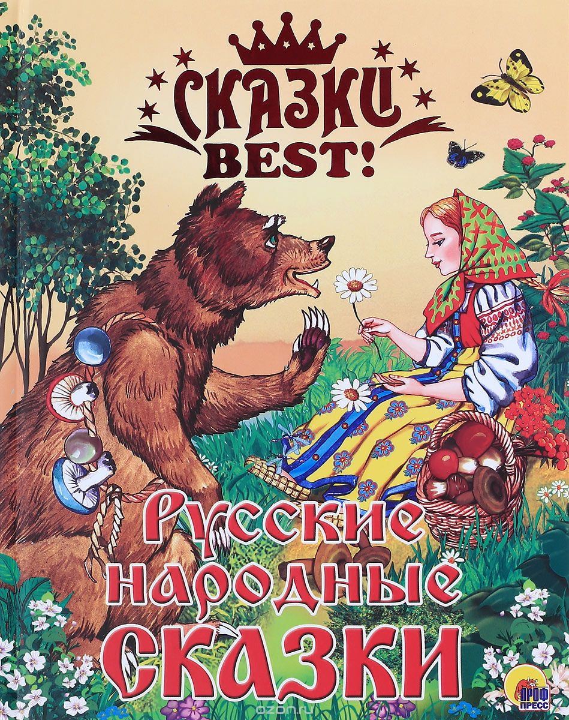
Сказка – это одна из форм сказа, когда присутствует некий «намёк» на достоверность. Сказки передавали в точности из поколения в поколение, слово в слово, потому что любая сказка – это образно-зашифрованная информация. Такую информацию жрецы отдавали в народ, чтобы она не потерялась, они знали, что старики передадут молодым без искажения. Это сейчас могут сказки приукрасить, добавить что-то от себя, а раньше такого не было: как дед рассказал, так и внук передаст слово в слово сыну, внуку и т.д. и информация будет без искажения, а кто знает ключи, сможет понять информацию.
Все мы с детства уверены в том, что русские народные сказки предназначены для малышей. Их незатейливые сюжеты и простота изложения взрослому неинтересны. А между тем «Колобок», «Репка» и «Курочка Ряба» - сказки совсем не детские…
Начнем с того, что само слово «сказка» произошло от глагола «казать» и означало «перечень», «список», «точное описание». Именно, точное! Так что сказка-то – вовсе не ложь, как утверждает известная пословица, а самая настоящая правда. Именно в русских народных сказках сокрыты знания об устройстве человека, природы и даже всей Вселенной.

Русские народные сказки читать - http://narodstory.net/russian.php
Смотреть фильмы - http://sovkinofilm.ru/besplatnye-sovetskie-filmy-smotret-onlajn/sovetskie-detskie-filmy/sovetskie-filmy-skazki

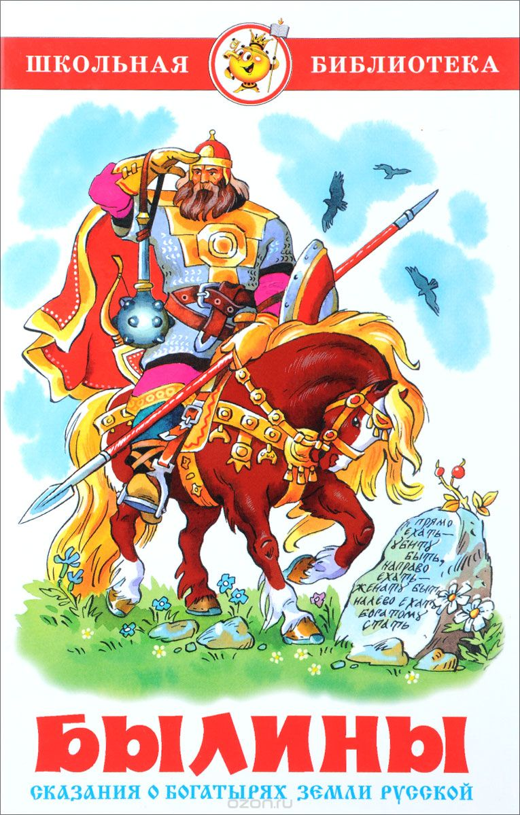
Былины
Былина — героико-патриотическая песня-сказание, повествующая о подвигах богатырей и отражающая жизнь Древней Руси. Вид устного народного творчества, которому присущ песенно-эпический способ отражения действительности. Основным сюжетом былины является какое-либо героическое событие или эпизод русской истории.
Впервые термин «былины» был введён Иваном Сахаровым в сборнике «Песни русского народа» в 1839 году. Народное же название этих произведений – старина, старинушка, старинка. Именно это слово использовали сказители. В древности старины исполнялись под аккомпанемент гуслей, но со временем эта традиция отошла в прошлое и во времена, когда к ним обратились собиратели, былины напевались без музыкального сопровождения.
Читать былины - https://skazkibasni.com/byliny
Слушать былины - http://аудиосказки-онлайн.рф/byliny
Смотреть мультфильмы - https://mults.online/narodnye-byliny/

